



**NEGOZIO DI TELEFONIA MOBILE**

**(VODAFONE)**

Emanuele Del Monte (1620155)

Luigi D’Onofrio (1710371)

CORSO DI LAUREA TRIENNALE IN INGEGNERIA

DELL’INFORMAZIONE A.A. 2017/18

***NEGOZIO DI TELEFONIA MOBILE***

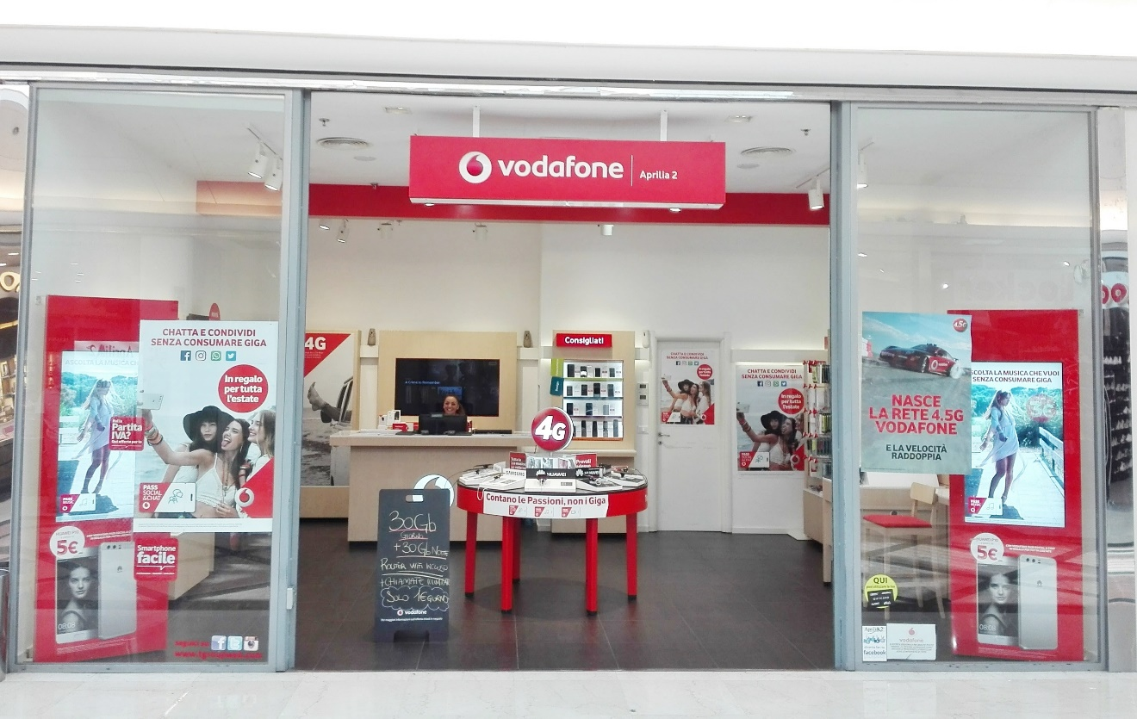

**Descrizione della realtà d’interesse per realizzare un sistema**

**informativo per la gestione di un negozio di telefonia**

*Informazioni Generali*



Vodafone è un'azienda multinazionale di telefonia cellulare e fissa con sede a Newbury, nel Regno Unito. Ha partecipazioni in 25 paesi, in 16 dei quali opera con il proprio marchio. Grazie anche ad un accordo con l'operatore caraibico Digicel nel 2007 i "Partner-Networks" di Vodafone sono presenti in 75 paesi nel mondo.

Vodafone viene creata nel 1984 come sussidiaria della Racal Electronics Plc con il nome di Racal Telecom Limited.

Nel settembre 1991 l'azienda si distacca totalmente dalla Racal Electronics Plc e il suo nome cambia in Vodafone Group Plc.

Il 30 giugno 1999 il gruppo inglese si fonde con l'americana AirTouch Communications Inc. dando vita a Vodafone AirTouch Plc. Nel settembre dello stesso anno Vodafone Airtouch Plc accetta di fondere i suoi servizi mobili negli Stati Uniti d'America con la Bell Atlantic, formando così la compagnia di telefonia mobile Verizon Wireless.

Il 12 aprile 2000 Vodafone AirTouch riceve dalla Commissione europea l'autorizzazione ad acquisire l'azienda tedesca Mannesmann, acquisendo così il pieno controllo dell'operatore mobile D2; l'operazione comporta anche la vendita dell'azienda Orange a France Télécom. Il 28 luglio 2000 viene ripristinato il vecchio nome Vodafone Group Plc.

Negli anni successivi il gruppo ha acquistato operatori mobili o partecipazioni in tutto il mondo, tra cui l'acquisto di Omnitel (OPI Omnitel Pronto Italia S.p.A.).

Nel 2006 Vodafone, anche per far fronte ad alcune perdite, ha dismesso alcune sue attività e partecipazioni: in Giappone con Vodafone Giappone, in Svezia con Vodafone Svezia, in Belgio con Proximus e in Svizzera con Swisscom Mobile. Inoltre, pur non avendo alcuna partecipazione, ha concesso all'operatore partner in Islanda, Og-Vodafone, la possibilità di utilizzare il nome Og-Vodafone, appunto, oppure Vodafone Iceland.

Dal 29 luglio 2008 CEO dell'azienda è l'italiano Vittorio Colao.

*La struttura e le funzionalità*

La filiale Vodafone presa in considerazione ha sede nel Lazio, più precisamente ad Aprilia presso il centro commerciale Aprilia 2.

Ogni dipendente può gestire il database dei clienti, cioè quelle persone che possiedono almeno una tariffa Vodafone mobile a loro carico. Possono perciò visionare tutti i clienti con una o più tariffe attive o aggiungerne nuovi clienti, con nome, cognome e data di nascita, che fanno richiesta di una tariffa (o più) caratterizzata da una data di attivazione e una soglia massima di minuti di chiamate verso tutti gli altri clienti, sms da poter inviare e GigaByte da utilizzare per navigare in 4G in Internet.

Oltretutto, i dipendenti possono eliminare i clienti che hanno espressamente chiesto di disattivare le loro tariffe. È possibile anche inviare una richiesta di promozione ai clienti che utilizzano di più lo smartphone per chiamare, messaggiare o navigare in Internet.

All’avvio del sistema è necessario immettere nome utente e password, in modo tale che solo il personale autorizzato possa leggere o modificare la base di dati che contiene informazioni private.

**Specifica e analisi dei requisiti**

Per prima cosa c’è bisogno che si analizzi la richiesta del committente, in questo caso un dirigente della compagnia, per comprendere e razionalizzare al meglio i casi d’uso che sono richiesti al sistema.

* **UC1**: autenticazione tramite nome utente e password per entrare nel sistema
* **UC2**: stampa dei clienti Vodafone
* **UC3**: stampa dei clienti con più tariffe Vodafone attive
* **UC4**: inserimento di un nuovo cliente tramite nome, cognome e data di nascita con annessa tariffa scelta tra le 3 possibili e data di attivazione di quest’ultima
* **UC5**: possibilità di inviare un sms con le promozioni specifiche dedicate a clienti che fanno più uso dello smartphone
* **UC6**: eliminazione completa di un cliente con le tariffe a lui collegate
* **UC7**: inserimento di un’ulteriore tariffa ad un cliente già Vodafone

*Diagramma dei casi d’uso*

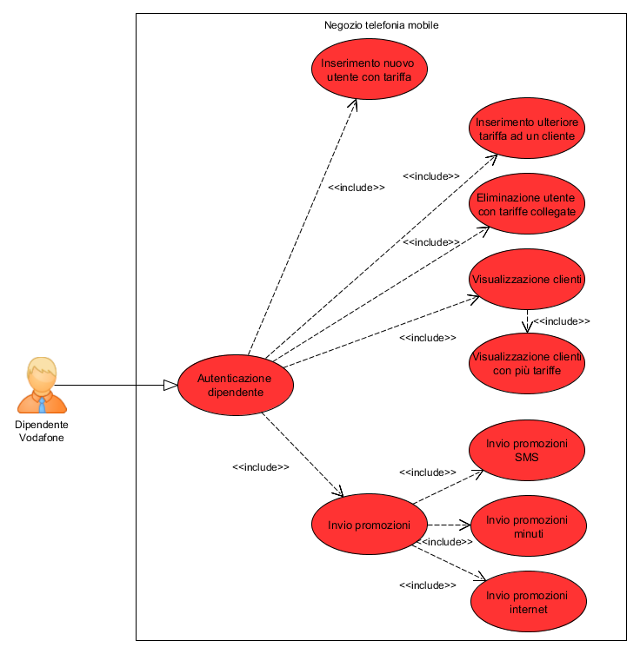

**Progettazione concettuale**

La Progettazione Concettuale di una Base di Dati significa individuare gli oggetti (o entità) che la costituiscono e le relazioni tra un oggetto e un altro.

Si tratta del livello più alto della progettazione di un Database, quindi deve essere realizzata con strumenti e linguaggi comprensibili a tutti.

Il Modello Concettuale su cui si Basa la nostra Progettazione è il Modello Entità-Relazione (E/R), per descrivere al meglio la realtà d’interesse.

Definiamo adesso lo schema concettuale del sistema informativo, per la gestione di un Negozio di Telefonia (Vodafone).

*Diagramma Entità-Relazione*

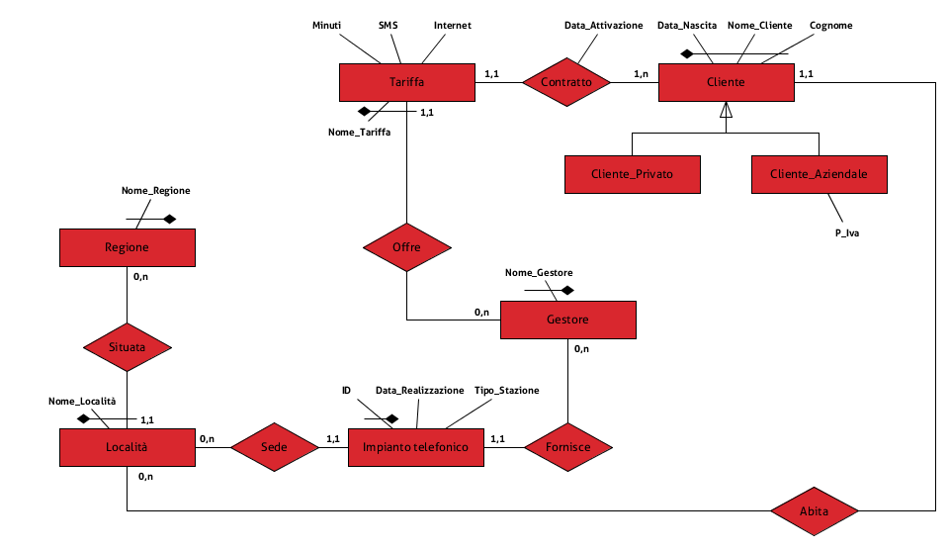

*Dizionario delle entità*

Descriviamo le Entità che sono presenti nello schema E/R:

* **Impianto telefonico**

Descrizione: ripetitore di radiofrequenze; può fornire il proprio servizio ad un Gestore telefonico

Attributi: ID, Data_Realizzazione, Tipo_Stazione

Identificatore: ID

* **Gestore**

Descrizione: fornisce ai Clienti finali il servizio di telefonia sulla rete telefonica

Attributi: Nome_Gestore

Identificatore: Nome_Gestore

* **Tariffa**

Descrizione: criterio di tariffazione di un particolare servizio: è composto da 3 fattori

Attributi: Minuti, SMS, Internet, Nome_Tariffa

Identificatore: Nome_Tariffa

* **Cliente**

Descrizione: colui che attiva a proprio carico una Tariffa telefonica mobile

Attributi: Nome_Cliente, Cognome, Data_Nascita

Identificatore: Nome_Cliente, Cognome, Data_Nascita

* **Cliente_Privato**

Descrizione: sottocategoria di Cliente

Attributi: Nome_Cliente, Cognome, Data_Nascita

Identificatore: Nome_Cliente, Cognome, Data_Nascita

* **Cliente_Aziendale**

Descrizione: sottocategoria di Cliente; ha un ulteriore caratterizzazione attraverso il campo della partita iva

Attributi: Nome_Cliente, Cognome, Data_Nascita, P_IVA

Identificatore: Nome_Cliente, Cognome, Data_Nascita

* **Località**

Descrizione: area o nome proprio di città nel quale abita il Cliente

Attributi: Nome_Località

Identificatore: Nome_Località

* **Regione**

Descrizione: regione in cui è situata la Località in cui vive il Cliente

Attributi: Nome_Regione

Identificatore: Nome_Regione

*Dizionario delle Relazioni*

Procediamo descrivendo le relazioni:

* **Fornisce**

Descrizione: indica che ogni Impianto telefonico può fornire il servizio ad un solo gestore

Entità Coinvolte: Impianto telefonico (1, 1), Gestore (0, n)

* **Offre**

Descrizione: indica che un gestore può offrire più di una tariffa mobile

Entità Coinvolte: Gestore (0, n), Tariffa (1,1)

* **Contratto**

Descrizione: indica che ogni cliente firma un contratto per ogni tariffa mobile che decide di attivare

Entità Coinvolte: Cliente (1, n), Tariffa (1, 1)

Attributi: Data_Attivazione

* **Abita**

Descrizione: indica che ogni cliente deve abitare in una località

Entità Coinvolte: Cliente (1, 1), Località (0, n)

* **Situata**

Descrizione: indica che ogni località deve essere situata in una regione

Entità Coinvolte: Località (1, 1), Regione (0, n)

* **Sede**

Descrizione: indica che ogni impianto telefonico deve avere sede in una località

Entità Coinvolte: Impianto telefonico (1, 1), Località (0, n)

*Dizionario dei Vincoli*

Descriviamo i vincoli:

* **V1**: una località può essere situata in una ed una sola regione
* **V2**: un impianto telefonico può avere sede in una ed una sola località
* **V3**: un impianto telefonico può fornire il servizio ad uno ed un solo gestore
* **V4**: una tariffa può essere offerta da uno ed un solo gestore
* **V5**: una tariffa è collegata ad uno ed un solo cliente tramite un contratto
* **V6**: un cliente può firmare un contratto per una o più tariffe
* **V7**: un cliente può abitare in una ed una sola località

**Progettazione Logica**

La progettazione logica costituisce la base per l’effettiva realizzazione e si suddivide in due fasi:

* Ristrutturazione dello schema E/R
* Traduzione verso il modello logico

Quindi la progettazione Logica di una Base di Dati consiste nella traduzione dello schema concettuale dei dati in uno schema logico che rispecchia il modello dei dati scelto, cioè, nel nostro caso, il modello relazionale.

*Ristrutturazione dello Schema E/R*

La fase di ristrutturazione di uno schema E/R si può suddividere in una serie di passi da effettuare in sequenza:

* **1**: Analisi delle ridondanze

In questo caso, non essendo presente alcuna ridondanza non dobbiamo

apportare alcuna modifica al modello E/R

* **2**: Eliminazione delle generalizzazioni

La generalizzazione tra Cliente e Cliente Aziendale e Cliente Privato è di tipo totale, cioè ogni occorrenza dell’entità genitore è un’occorrenza di almeno una delle entità figlie.

Per eliminarla, perciò, è stato deciso di creare due altre relazioni con le entità figlie collegate a Cliente, le quali hanno ereditato tutti gli attributi della entità genitore più un campo che indichi il Cliente a cui sono collegate.

Inoltre l’entità Cliente Aziendale è caratterizzato da un campo Partita Iva.

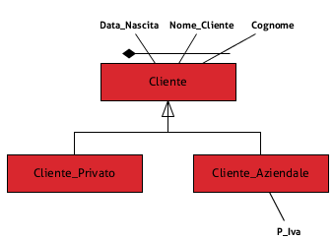 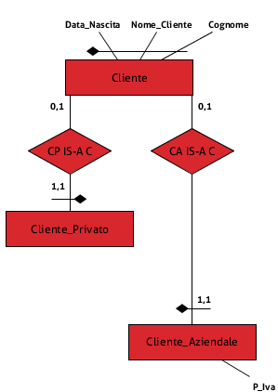

* **3**: Partizione/accorpamento di entità e associazioni

Il modello E/R realizzato non presenta concetti che debbano essere partizionati o accorpati

* **4**: Eliminazione degli attributi multivalore

Non essendo presenti attributi multivalore quindi non apporteremo nessuna modifica

* **5**: Eliminazione degli attributi composti

Il modello relazionale non è in grado di gestire gli attributi composti, se lo schema E/R presenta tali attributi è necessario eliminarli, è molto semplice basta sostituire all’attributo stesso gli attributi semplici che lo compongono: in questo caso si tratta solo degli attributi temporali quindi non è necessario in quanto l’SQL è in grado di elaborarli

* **6**: Scelta degli identificatori primari

Le chiavi primarie non ben definite e alcune sono anche composte (costituite da più attributi) e costituite da attributi esterni all’entità. Per questo motivo si è deciso di introdurre delle chiavi surrogate per Località, Regioni, Gestori, Tariffe, Clienti

**Schema relazionale**

*Tabelle*

Ora che abbiamo portato a termine la ristrutturazione dello schema logico possiamo scrivere le tabelle che lo comporranno:

* IMPIANTI_TELEFONICI (ID, Data_Realizzazione, Tipo_Stazione, ID_Località, ID_Gestore)
* LOCALITA (ID, Nome_Localita, ID_Regione)
* REGIONE (ID, Nome_Regione)
* GESTORI (ID, Nome_Gestore)
* TARIFFE (ID, Nome_Tariffa, Minuti, SMS, Internet, ID_Gestore, ID_Cliente, Data_Attivazione)
* CLIENTI (ID, Data_Nascita, Nome_Cliente, Cognome, ID_Localita, ID_Cliente)
* CLIENTI_PRIVATI (ID, Data_Nascita, Nome_Cliente, Cognome, ID_Localita, ID_Cliente)
* CLIENTI_AZIENDALI (ID, Data_Nascita, Nome_Cliente, Cognome, P_IVA, ID_Localita, ID_Cliente)

*Vincolo di Unicità*

* REGIONI (Nome_Regione)
* LOCALITA (Nome_Localita, ID_Regione)
* IMPIANTI_TELEFONICI (ID)
* GESTORI (Nome_Gestore)
* TARIFFE (Nome_Tariffa, ID_Gestore)
* CLIENTI (Data_Nascita, Nome_Cliente, Cognome)

*Vincoli di integrità referenziale*

* LOCALITA (ID_Regione) → REGIONI (ID)
* IMPIANTI_TELEFONICI (ID_Localita) → LOCALITA (ID)
* IMPIANTI_TELEFONICI (ID_Gestore) → GESTORI (ID)
* TARIFFE (ID_Gestore) → GESTORI (ID)
* TARIFFE (ID_Cliente) → CLIENTI (ID)
* CLIENTI (ID_Localita) → LOCALITA (ID)

**Progettazione delle applicazioni**

Per progettazione delle applicazioni si intende quella fase che si occupa di progettare tutti i programmi che dovranno operare sui dati relativi al sistema informativo.

*Implementazione in MySQL*

Ora andiamo a vedere come sono strutturate le tabelle ed alcune query su un BDMS. Per il progetto è stato deciso di implementare solo una parte del progetto logico, a discapito della parte riguardante le entità Località e Regione.

Creazione delle tabelle e dichiarazione dei vincoli di integrità Referenziali:

* 'CREATE TABLE `clienti` (

`ID` int(11) NOT NULL AUTO_INCREMENT,

`Data_Nascita` date NOT NULL,

`Nome_Cliente` varchar(20) NOT NULL,

`Cognome` varchar(20) NOT NULL,

PRIMARY KEY (`ID`)

)

* 'CREATE TABLE `clienti_aziendali` (

`ID` int(11) NOT NULL AUTO_INCREMENT,

`Nome_Cliente` varchar(20) NOT NULL,

`Cognome` varchar(20) NOT NULL,

`Data_Nascita` date NOT NULL,

`P_IVA` int(12) NOT NULL,

`ID_Cliente` int(12) NOT NULL,

PRIMARY KEY (`ID`),

KEY `clienti_aziendali_ibfk_1` (`ID_Cliente`),

CONSTRAINT `clienti_aziendali_ibfk_1` FOREIGN KEY (`ID_Cliente`) REFERENCES `clienti` (`ID`) )

* 'CREATE TABLE `clienti_privati` (

`ID` int(11) NOT NULL AUTO_INCREMENT,

`Nome_Cliente` varchar(20) NOT NULL,

`Cognome` varchar(20) NOT NULL,

`Data_Nascita` date NOT NULL,

`ID_Cliente` int(11) NOT NULL,

PRIMARY KEY (`ID`),

KEY `clienti_privati_ibfk_1` (`ID_Cliente`),

CONSTRAINT `clienti_privati_ibfk_1` FOREIGN KEY (`ID_Cliente`) REFERENCES `clienti` (`ID`)

)

* 'CREATE TABLE `gestori` (

`ID` int(11) NOT NULL,

`Nome_Gestore` varchar(30) NOT NULL,

PRIMARY KEY (`ID`),

UNIQUE KEY `Nome_Gestore` (`Nome_Gestore`)

)

* 'CREATE TABLE `impianti_telefonici` (

`Data_Realizzazione` date DEFAULT NULL,

`Tipo_Stazione` varchar(15) NOT NULL,

`ID` int(11) NOT NULL,

`ID_Gestore` int(11) NOT NULL,

PRIMARY KEY (`ID`),

KEY `impianti_telefonici_ibfk_1` (`ID_Gestore`),

CONSTRAINT `impianti_telefonici_ibfk_1` FOREIGN KEY (`ID_Gestore`) REFERENCES `gestori` (`ID`)

)

* 'CREATE TABLE `tariffe` (

`ID` int(11) NOT NULL AUTO_INCREMENT,

`Nome_Tariffa` varchar(30) NOT NULL,

`Minuti` int(11) DEFAULT NULL,

`SMS` int(11) DEFAULT NULL,

`Internet` int(11) DEFAULT NULL,

`Data_Attivazione` date NOT NULL,

`ID_Gestore` int(11) NOT NULL,

`ID_Cliente` int(11) NOT NULL,

PRIMARY KEY (`ID`,`ID_Gestore`),

KEY `tariffe_ibfk_1_idx` (`ID_Gestore`),

KEY `tariffe_ibfk_1_idx1` (`ID_Cliente`),

CONSTRAINT `tariffe_ibfk_1` FOREIGN KEY (`ID_Gestore`) REFERENCES `gestori` (`ID`),

CONSTRAINT `tariffe_ibfk_2` FOREIGN KEY (`ID_Cliente`) REFERENCES `clienti` (`ID`)

)

Creazione delle viste generalizzate collegate alla tabella Clienti:

* CREATE VIEW `aziendali` AS

SELECT

`c`.`ID` AS `ID`,

`a`.`Nome_Cliente` AS `Nome_Cliente`,

`a`.`Cognome` AS `Cognome`,

`a`.`Data_Nascita` AS `Data_Nascita`,

`a`.`P_IVA` AS `P_IVA`,

`a`.`ID_Cliente` AS `ID_Cliente`

FROM

(`clienti_aziendali` `a`

JOIN `clienti` `c`)

WHERE

(`a`.`ID_Cliente` = `c`.`ID`)

* CREATE VIEW `privati` AS

SELECT

`c`.`ID` AS `ID`,

`p`.`Nome_Cliente` AS `Nome_Cliente`,

`p`.`Cognome` AS `Cognome`,

`p`.`Data_Nascita` AS `Data_Nascita`,

`p`.`ID_Cliente` AS `ID_Cliente`

FROM

(`clienti_privati` `p`

JOIN `clienti` `c`)

WHERE

(`p`.`ID_Cliente` = `c`.`ID`)

*Query*

* **1**: selezionare le tariffe Vodafone e annessi minuti, SMS e quantitativo di GB

SELECT DISTINCT t.Nome_Tariffa, t.Minuti, t.SMS, t.Internet

FROM tariffe AS t, gestori AS g

WHERE g.ID = 6 and g.ID = t.ID_Gestore;

* **2**: selezionare tutti i clienti con tutte le tariffe Vodafone attive a loro carico

SELECT c.*, t.*

FROM tariffe AS t, clienti AS c

WHERE (((t.ID_Gestore)=6) And ((t.ID_Cliente)=c.ID))

ORDER BY c.Cognome, c.Nome_Cliente;

* **3**: selezionare le tariffe attive (più di una) Vodafone a carico di uno stesso cliente

SELECT tariffe.ID_Cliente, tariffe.Nome_Tariffa, tariffe.Minuti, tariffe.SMS, tariffe.Internet, tariffe.Data_Attivazione

FROM tariffe, clienti AS c

WHERE tariffe.ID_Cliente=c.ID and (((tariffe.ID_Cliente) In (SELECT [ID_Cliente]

FROM [tariffe]

WHERE ID_Gestore=6

GROUP BY [ID_Cliente]

HAVING Count(*)>1 )))

ORDER BY tariffe.ID_Cliente;

* **4**: selezionare i clienti con più di una tariffa Vodafone attiva a loro carico

SELECT DISTINCT c.ID, c.Cognome, c.Nome_Cliente, c.Data_Nascita

FROM tariffe, clienti AS c

WHERE tariffe.ID_Cliente=c.ID and (((tariffe.ID_Cliente) In (SELECT [ID_Cliente]

FROM [tariffe]

WHERE ID_Gestore=6

GROUP BY [ID_Cliente]

HAVING Count(*)>1 )));

* **5**: selezionare i clienti e le loro tariffe Vodafone attive

SELECT c.Cognome AS COGNOME, c.Nome_Cliente AS NOME, t.Nome_Tariffa AS TARIFFA, t.Data_Attivazione AS ATTIVAZIONE

FROM gestori AS g, tariffe AS t, clienti AS c

WHERE g.ID = 6 AND c.ID = t.ID_Cliente AND g.ID = t.ID_Gestore

ORDER BY Cognome, Nome_Cliente;

* **6**: selezionare i clienti che fanno più uso di SMS

SELECT c1.ID AS ID, c1.Cognome AS COGNOME, c1.Nome_Cliente AS NOME

FROM clienti AS c1, tariffe AS t1

WHERE (((c1.ID)=t1.ID_Cliente) AND ((t1.ID_Gestore)=6))

GROUP BY c1.ID, c1.Nome_Cliente, c1.Cognome

HAVING (((Sum(t1.SMS)) = ALL (SELECT TOP 1 SUM(t.SMS)

FROM clienti c, tariffe t

WHERE c.ID = t.ID_Cliente AND t.ID_Gestore =6

GROUP BY t.ID_Cliente

ORDER BY 1 desc )));

* **7**: selezionare i clienti che fanno più uso di minuti

SELECT c1.ID AS ID, c1.Cognome AS COGNOME, c1.Nome_Cliente AS NOME

FROM clienti AS c1, tariffe AS t1

WHERE (((c1.ID)=t1.ID_Cliente) AND ((t1.ID_Gestore)=6))

GROUP BY c1.ID, c1.Nome_Cliente, c1.Cognome

HAVING (((SUM(t1.Minuti)) = ALL (SELECT TOP 1 SUM(t.Minuti)

FROM clienti c, tariffe t

WHERE c.ID = t.ID_Cliente AND t.ID_Gestore =6

GROUP BY t.ID_Cliente

ORDER BY 1 desc )));

* **8**: selezionare i clienti che fanno più uso di GB

SELECT c1.ID AS ID, c1.Cognome AS COGNOME, c1.Nome_Cliente AS NOME

FROM clienti AS c1, tariffe AS t1

WHERE (((c1.ID)=t1.ID_Cliente) AND ((t1.ID_Gestore)=6))

GROUP BY c1.ID, c1.Nome_Cliente, c1.Cognome

HAVING (((SUM(t1.Internet)) = ALL (SELECT TOP 1 SUM(t.Internet)

FROM clienti c, tariffe t

WHERE c.ID = t.ID_Cliente AND t.ID_Gestore =6

GROUP BY t.ID_Cliente

ORDER BY 1 desc )));

*UTILIZZO E INSERIMENTO DI OPEN DATA NEL DATABASE*

Per quanto riguarda i dati nel database SQL si è deciso di utilizzare degli Open Data in modo tale da avere subito una buona quantità di dati su cui lavorare.

Siamo partiti da dati.friuliveneziagiulia dove abbiamo trovato gli impianti di telefonia mobile presenti della regione friulana, da cui abbiamo estrapolato solo i dati a noi necessari perciò eliminando le colonne riguardanti la provincia e il comune.

Inoltre da questa tabella abbiamo separato i gestori telefonici per creare la tabella riguardante appunto i gestori:

<https://www.dati.friuliveneziagiulia.it/Ambiente/Radiazioni-Impianti-di-telefonia-mobile/28hy-b3b2/data>

Per ultimare la tabella degli impianti telefonici abbiamo preso degli identificatori da un’altra tabella trovata su OpenData:

<http://www.datiopen.it/it/opendata/Mappa_delle_antenne_in_Italia>

Oltre a questo, siamo riusciti anche a trovare dei dati che comprendessero persone con il nome, il cognome e la loro data di nascita. Perciò abbiamo mantenuto queste tre colonne che abbiamo utilizzato per la tabella Clienti

http://www.dati.salute.gov.it/dati/dettaglioDataset.jsp?menu=dati&idPag=62

Gestendo la generalizzazione su Clienti creando due sottotabelle con riferimento all’entità genitore, ad alcuni Clienti (quelli Aziendali) è stato aggiunto un campo che fornisse la partita iva appartenente alla persona. Questo è stato possibile a questo ultimo Open Data che abbiamo trovato sempre su dati, ma questa volta Lombardia:

<https://www.dati.lombardia.it/Trasparenza/comuni-partite-iva-e-codici-fiscali/tcan-6c3f>

*DIAGRAMMA DEGLI STATI*

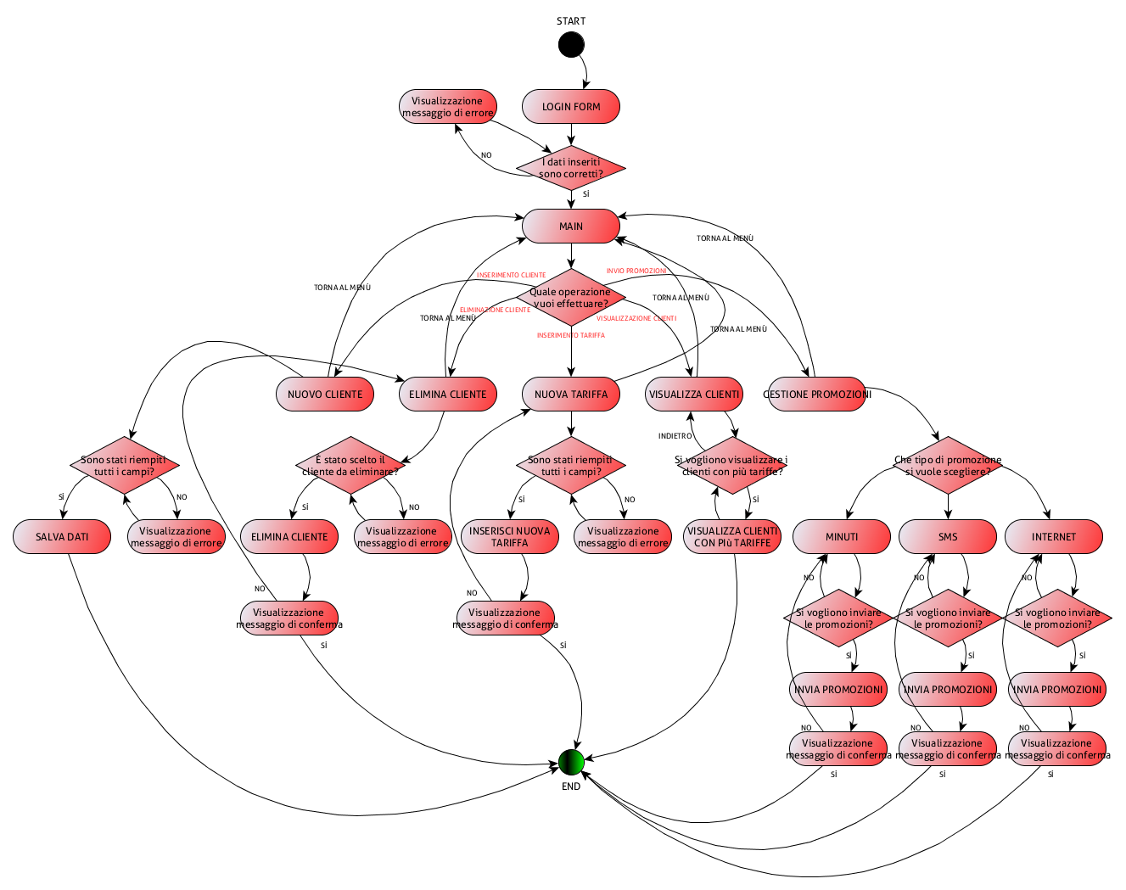

*MASCHERE DI UTILIZZO SU MICROSOFT ACCESS*

* **LOGIN FORM**

All’apertura del programma viene avviata automaticamente un’interfaccia nella quale è possibile eseguire il login, attraverso username e password, per accedere al database.

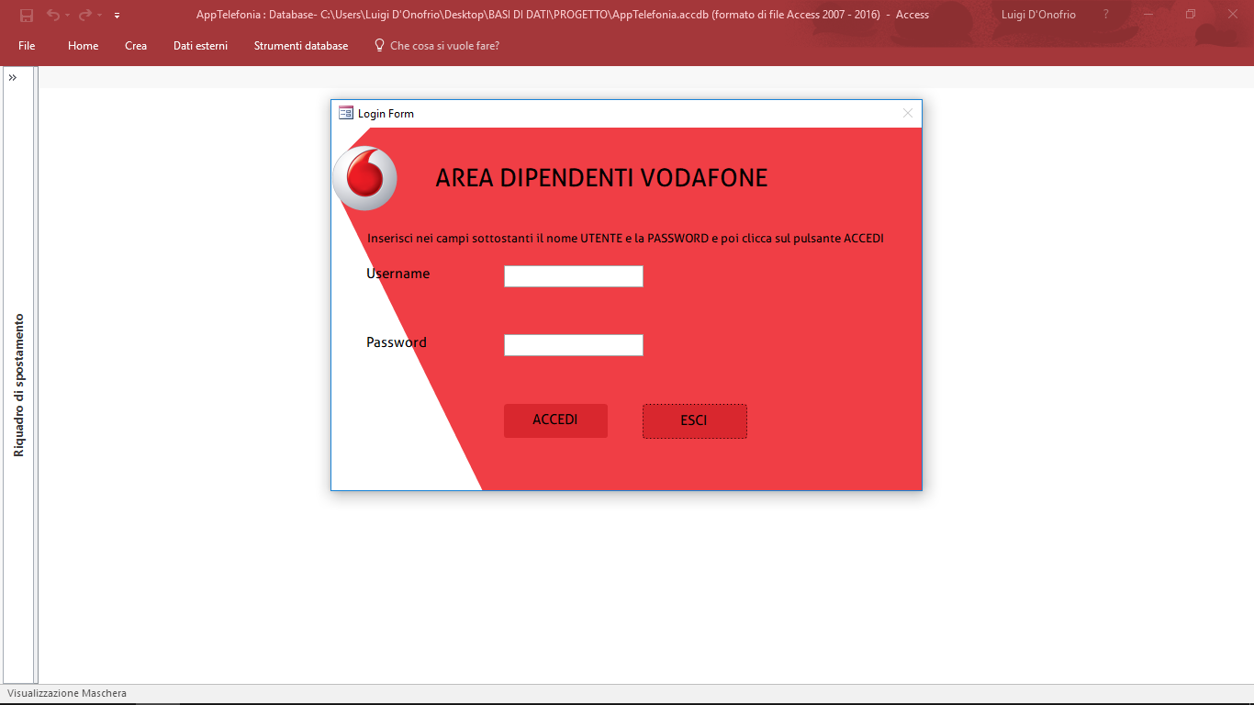

* **PANNELLO DI CONTROLLO**

Dopo aver effettuato il login si apre il pannello di controllo dove è possibile indirizzare l’utente alla maschera necessaria per la funzione che si vuole utilizzare.

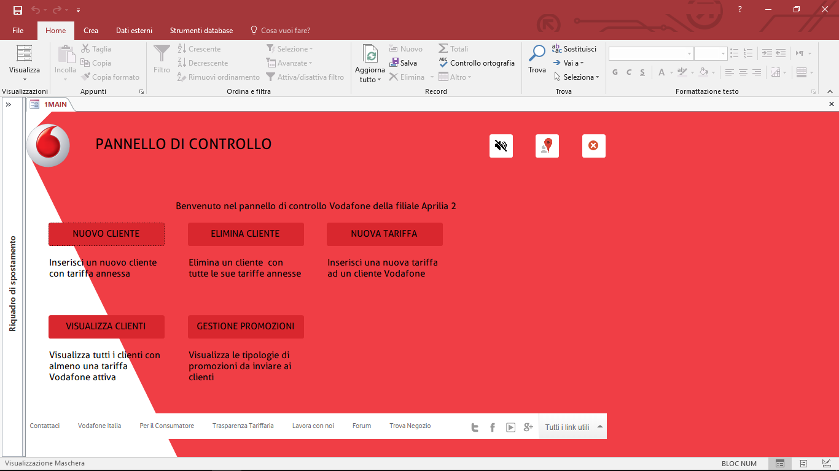

* **INSERIMENTO DATI NUOVO CLIENTE**

Contiene la maschera di inserimento dei dati del cliente ed attraverso la sottomaschera ‘**SELEZIONA TARIFFA**’ è possibile selezionare, attraverso una casella combinata, la tariffa che il cliente ha scelto. È necessario scegliere solo il nome della tariffa poiché attraverso un codice Visual Basic le informazioni di ‘Minuti’, ‘SMS’ ed ‘Internet’ vengono aggiornate automaticamente. Una volta inseriti i dati richiesti, l’utente ha a disposizione il pulsante ‘SALVA DATI’ che aggiunge i record alle tabelle.

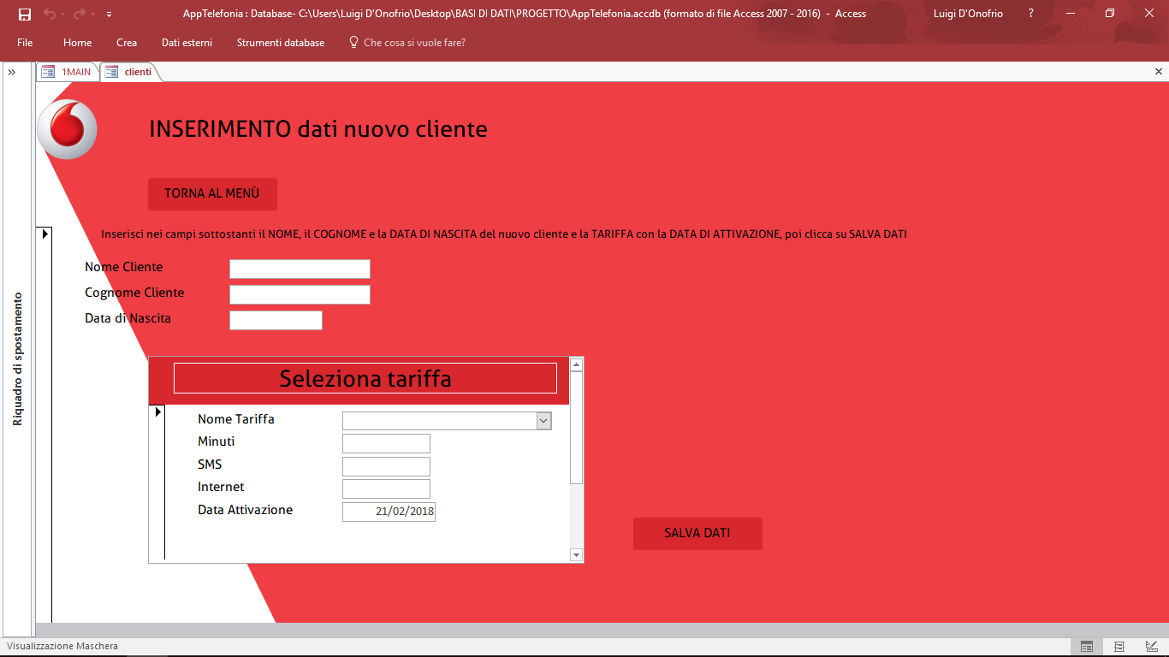

* **ELIMINAZIONE CLIENTE**

La maschera di eliminazione viene utilizzata per eliminare un record dalle tabelle.

Attraverso le frecce è possibile scorrere i clienti attivi Vodafone con annessa tariffa attiva ed attraverso il pulsante “X” vengono eliminati i dati del cliente ed i dati della tariffa attiva.

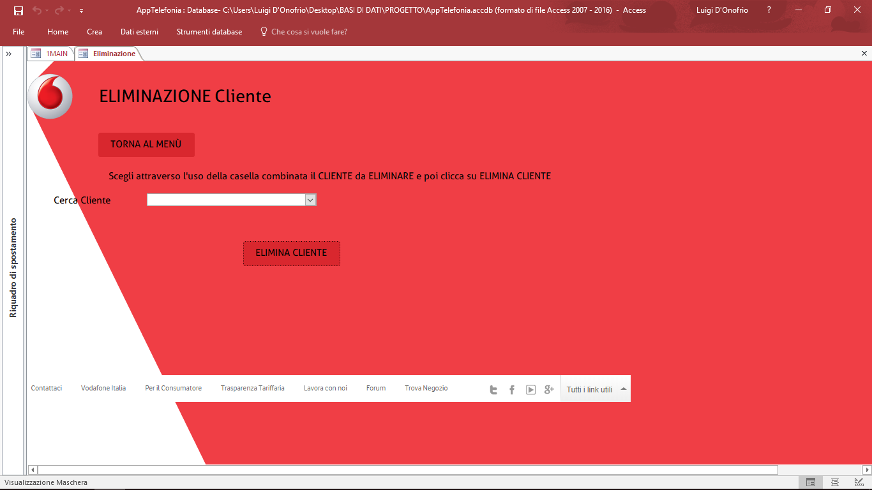

* **VISUALIZZA CLIENTI ATTIVI**

La maschera di visualizzazione stampa tutti i clienti Vodafone attivi selezionando cognome e nome del cliente, nome della tariffa e data di attivazione.

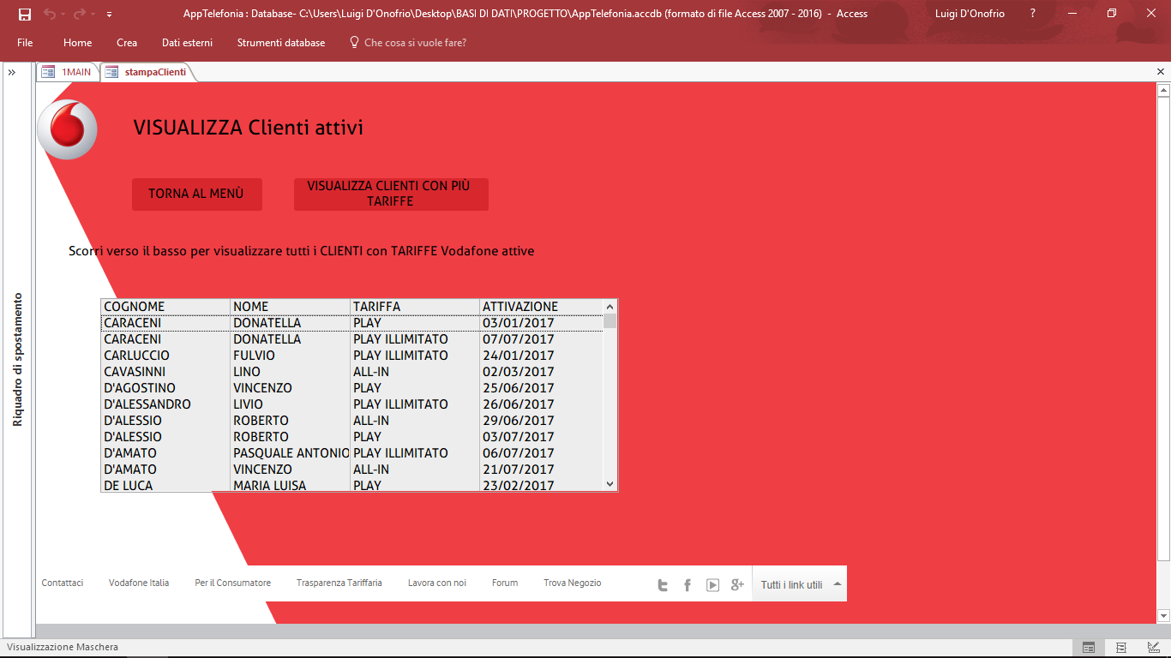

* **VISUALIZZA CLIENTI CON PIÙ** **TARIFFE ATTIVE**

È stata creata una ulteriore maschera di visualizzazione che stampa i clienti che possiedono più tariffe Vodafone attive.

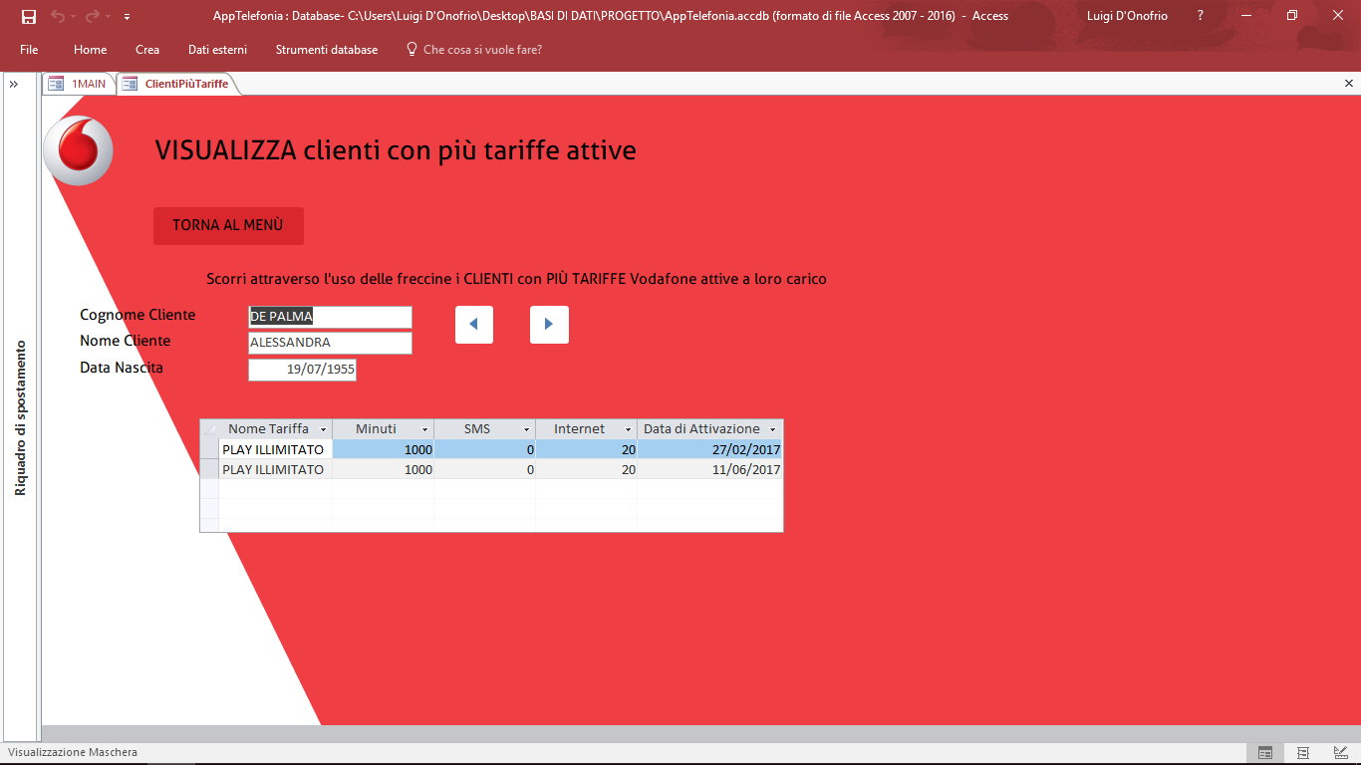

* **INSERIMENTO TARIFFA CLIENTE**

Questa maschera permette di inserire una nuova tariffa ad un cliente già Vodafone.

Attraverso due caselle combinate è possibile o ricercare il cliente mediante l’elenco oppure scrivere parte del suo nome per avere il riempimento automatico, lo stesso vale per la casella combinata delle tariffe; inoltre è possibile inserire la data di attivazione.

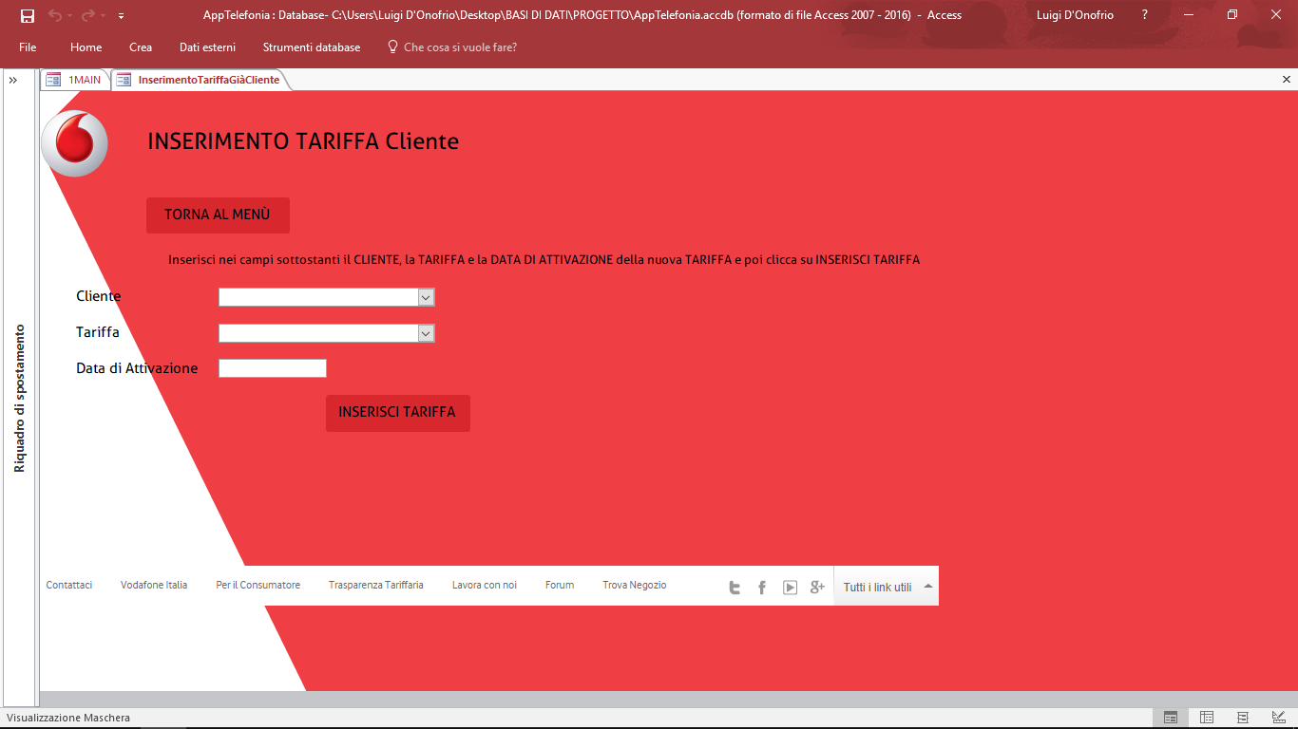

* **PANNELLO GESTIONE PROMOZIONI**

In questa maschera è possibile, con l’opportuno pulsante, scegliere l’apertura di 3 differenti maschere ‘MINUTI’, ‘SMS’ ed ‘INTERNET’ che stampano rispettivamente i clienti che utilizzano maggiormente questa opzione.

In ogni maschera oltre alla stampa è possibile attraverso un pulsante ‘INVIA PROMOZIONI’ ed attraverso un codice Visual Basic, far comparire un’interfaccia dove si può decidere di inviare promozioni ai clienti che utilizzano maggiormente quella opzione.

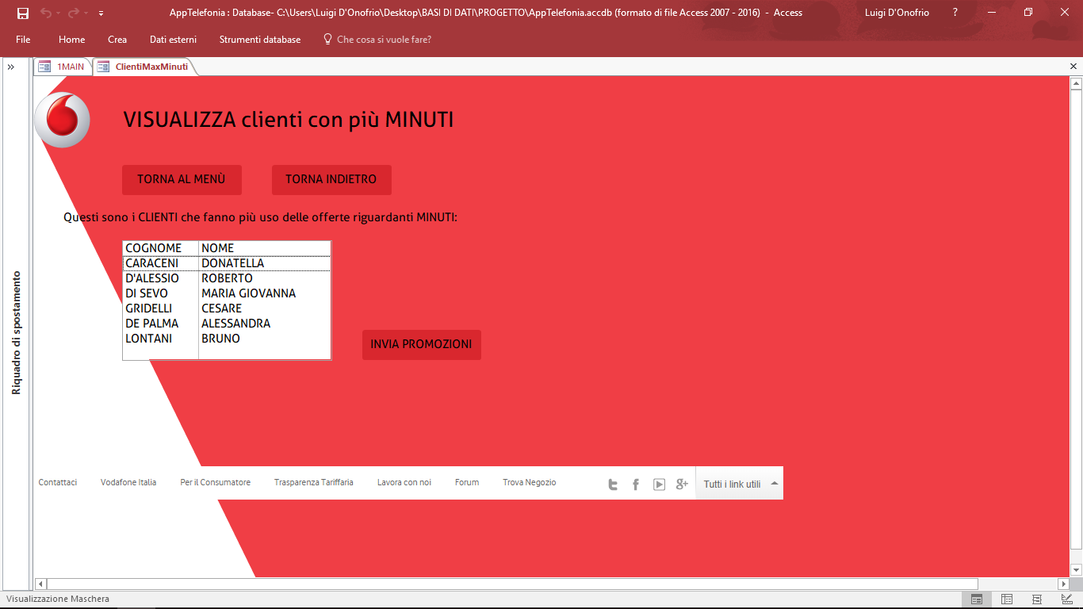

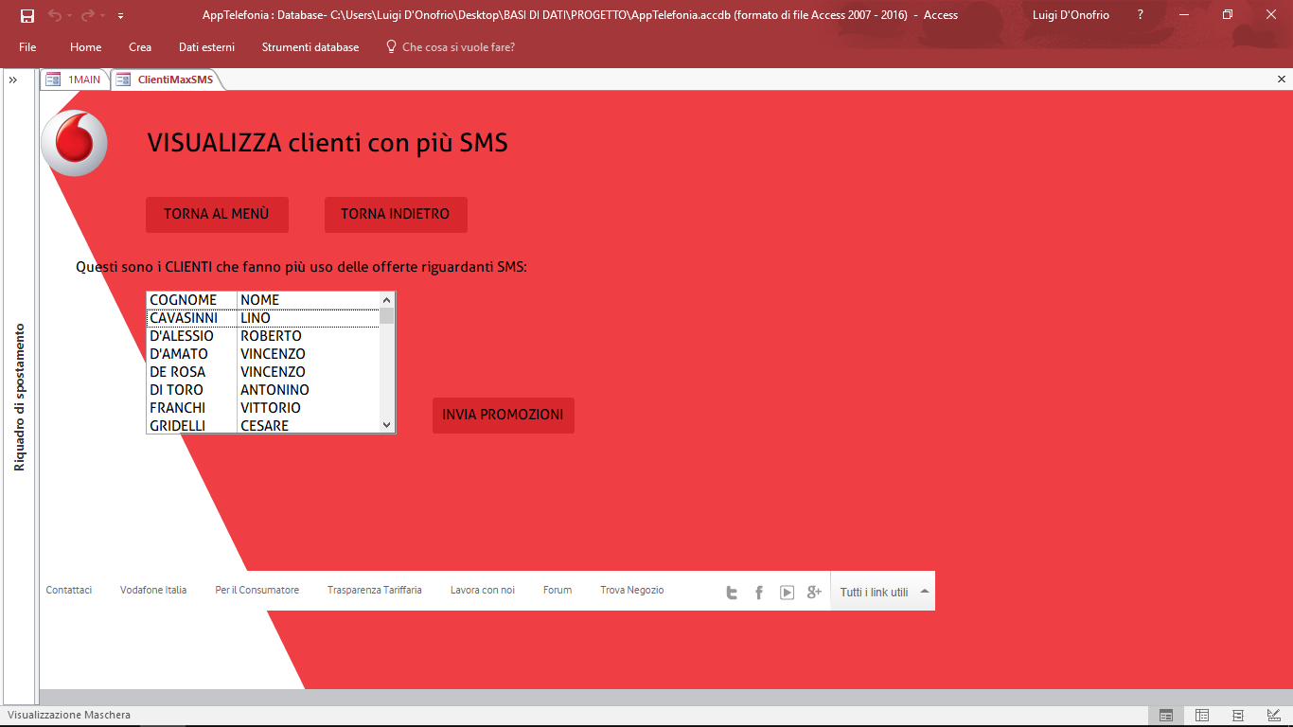

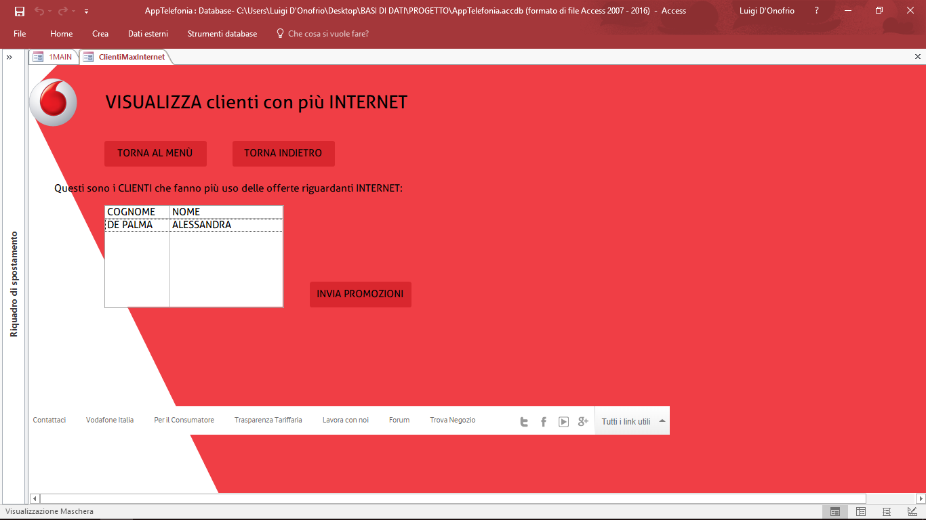

**NOTE**

Per quanto riguarda l’estetica del programma Access è stato deciso di utilizzare il tipo carattere “Aller Bold” che distingue l’azienda Vodafone dalle altre; si è inserito uno sfondo in modo da rendere sempre visibile il logo della compagnia telefonica all’interno di ogni schermata e sono stati scelti colori tipici del layout originale del gestore.

È stato necessario, inoltre, utilizzare il linguaggio VBA per eseguire le operazioni richieste dalle varie maschere, per esempio è stato aggiunto un codice al click di ogni tasto “Torna al menù” o “Torna indietro” in modo tale da chiudere la maschera in primo piano per l’aggiornamento delle operazioni. Per facilitare la formattazione omogenea delle tabelle del database, nella maschera di “Inserimento cliente” è stato utilizzato un codice VBA per poter scrivere nelle caselle con caratteri solamente maiuscoli senza l’uso del BLOCK MAIUSC.

Il VBA è stato impiegato nelle maschere di “Eliminazione cliente” e di “Nuova tariffa” per eliminare da database tutte le informazioni scelte dall’utente e per inserire una nuova tupla nella tabella “tariffe” con vincolo referenziale ad un cliente, sempre scelto dall’utente, avente già una tariffa Vodafone.

All’avvio della maschera principale è possibile ascoltare l’attuale motivo musicale del gestore inglese, il quale può essere bloccato attraverso il tasto in alto a destra raffigurante un altoparlante stilizzato ed è possibile avere informazioni riguardo la posizione della filiale Vodafone presa in considerazione, cliccando l’icona raffigurante il simbolo della localizzazione. A piè di pagina è presente un banner sul quale è possibile cliccare per l’apertura del sito ufficiale della compagnia.